Bund
Week
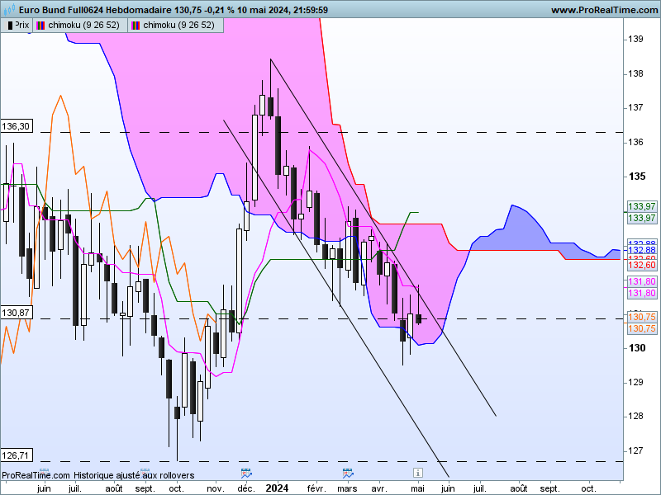

La hausse des prix qui avait débuté en début de semaine n’a pas tenue. La mèche haute de la dernière chandelle nous indique entre autres que la poursuite de la hausse n’a pas fait l’unanimité et que les intervenants sont partagés sur la suite à donner quant à la dynamique des cours.
Comme on peut l’observer sur le graphique, le contrat évolue au sein d’un canal baissier qui donne une direction au marché. Cette figure technique est à mon sens indicative. Reliée aux chandelles, elle montre que pour le moment aucunes nouvelles a permis au Bund de corriger à la hausse. Cette situation cadre avec l’idée que sur le moyen terme, après avoir terminé une longue phase de baisse, le marché consolide au-dessus d’un support déterminé par le bas précédent de 126.71.

DAY
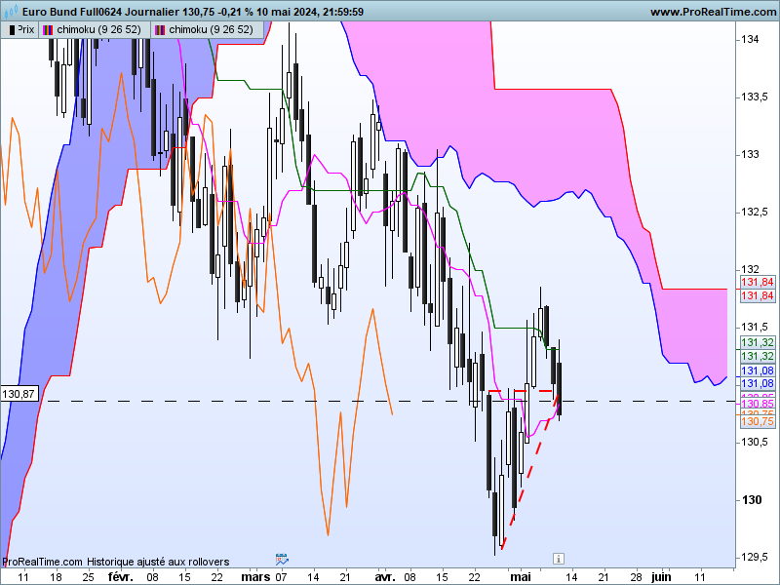

J’avais dessiné la semaine dernière un triangle ascendant. En cassure de 130.95 un certain niveau de confiance devait alors s’installer chez les acheteurs. Mais le retour plus récemment du marché sous la ligne de cou de 130.95 a remis totalement en question le biais haussier développé en début de semaine.
Ainsi la succession de chandelles noires à l’issue de l’avalement baissier en J-3 nous dit que les acheteurs n’arrivent toujours pas à prendre le dessus dans les échanges.
Le contrat Bund se dirige en direction de son bas récent de 129.53. Ce retour restera privilégié tant que le marché se maintiendra sous sa KS dont le développement devrait la positionner au cours de la semaine à venir sur un plat de 131.30.

CONCLUSION : Baisse en direction du support de 129.53 tant que le plat de KS de 131.30 servira de résistance.

ATTAL JEAN-LUC

TS (mauve) = plus haut + plus bas sur les 9 dernières périodes
2

KS (vert) = plus haut + plus bas sur les 26 dernières périodes
2

LS (orange) = clôture décalée de 26 périodes en arrière

SSA (bordure du nuage) = TS + KS projetée 26 périodes en avant
2

SSB (bordure opposée du nuage) = plus haut + plus bas sur les 52 dernières
2

périodes, projetées 26 périodes en avant

Unités de temps :

W: weekly

D: daily

H4: base 4 heures

H1 : base horaire

30M : base 30 minutes

